三目並べ　詳細仕様書（改訂版２）

チームJ 岩田碧海琉　中川誠淳

目次

1. 概要 2

2. ファイル構成 2

2.1. ソースコードファイル 2

2.2 関数 2

3. 機能構成 3

3.1. ｍain.cファイルの機能 3

3.1.1. カウント 3

3.1.2. 配列の更新 3

3.1.3. プレイヤーの交代 3

3.1.4. 勝敗の表示 3

3.1.5. リトライ機能 3

3.2. print_grid.cファイルの機能 5

3.3. player_input.cファイルの機能 5

3.3.1. 入力受け取り機能 5

3.3.2. 入力受け取りエラー機能 6

3.4. game_judge.cファイルの機能 8

4. 画面構成 10

# 概要

本仕様書は、ファイル構成、機能構成、画面構成、これら３つの構成を順に示す。

# ファイル構成

* 1. ソースコードファイル

表1：各ファイル名と内容

|  |  |
| --- | --- |
| ファイル名 | ファイルの内容 |
| main.c | プログラムのメインファイル。ゲームの進行と各機能の統合を担当 |
| print_grid.c | 盤面の表示を担当。Print_Grid()関数 |
| player_input.c | プレイヤーの入力を担当。Player_Input()関数 |
| game_judge.c | ゲームの勝敗の判定を担当。Game_Judge()関数 |

* 1. 関数

Print_Grid関数

引数：盤面の情報を格納する配列のポインタ

返り値：なし

Player_Input関数

引数：盤面の情報を格納する配列のポインタ

返り値：プレイヤーが指定したマスの座標(x,y)

Game_Judge関数

引数：ターンのカウント、プレイヤーが指定したマスの座標(x,y)、盤面の情報を格納する配列のポインタ

返り値：勝ち、引き分け、ゲーム継続

# 機能構成

* 1. ｍain.cファイルの機能
     1. 配列の更新

プレイヤーの入力に応じて、配列の要素を指定の記号で更新する。player1ならば半角文字オー‘o’で、player2ならば半角文字エックス’x’で置き換える。

* + 1. プレイヤーの交代

カウントをもとに、入力プレイヤーを交代する。カウントが奇数の時player1、偶数の時player2となる。

* + 1. カウント

マスへ入力する回数（ターン）をカウントする。

* + 1. 勝敗の表示

Game_Judge()から判定結果を返り値として受け取り、

勝利時には

引き分け時には

と表示する。

* + 1. リトライ機能

勝敗判定後、リトライ画面を表示する。

入力が‘Y‘の場合はゲームのリトライ、’N‘の場合はゲームを終了する。

入力が’Y’または’N’以外の場合は、エラーメッセージを表示する。

* 1. print_grid.cファイルの機能

3行4列の配列を受け取って下図のように左上を原点とするガイド付きの3×3のマスとして表示する。ガイド左上”y.x”は、半角ワイ’y’、半角ドット’.’、半角エックス’x’である。また、記号を表示する際には中央の半角スペース（左から２番目）をplayer1なら半角オー’o’で、player2なら半角エックス’x’で置き換える。

* 1. player_input.cファイルの機能
     1. 入力受け取り機能

プレイヤーのマス指定の入力を、横をｘ、縦をｙで指定し、２回に分けて受け取る。

プレイヤーに入力を促す。

ｘの入力を

ｙの入力を

と表示して受け取る。

* + 1. 入力受け取りエラー機能

盤面の情報を格納する配列のポインタを参照し、入力は半角数字でのみ受け取り、その他、文字については入力された際にエラーメッセージを表示する。

****すでに記号がマスに入力指示を受けた場合は

と表示する。

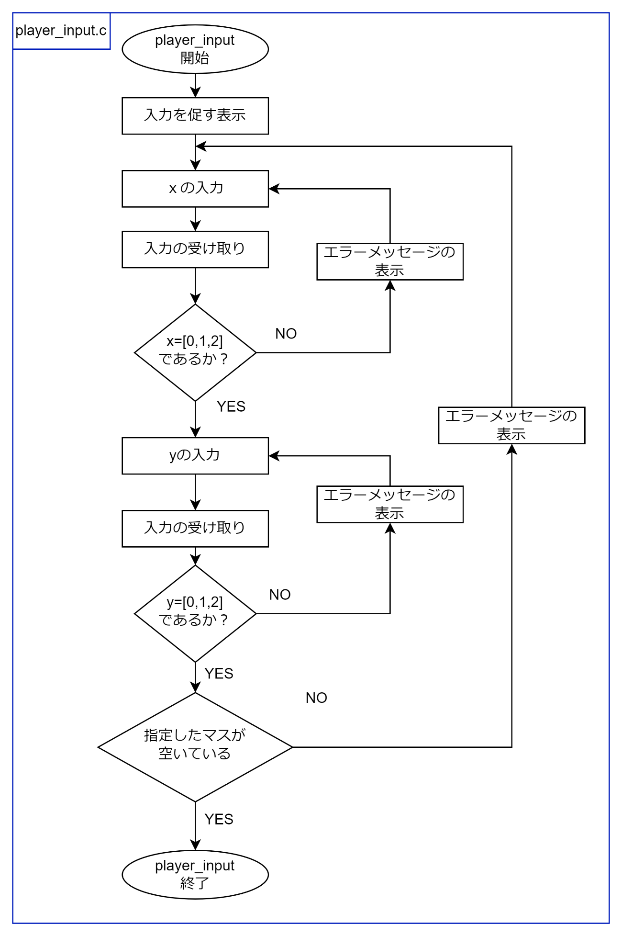

* 1. game_judge.cファイルの機能

ターンのカウントを表す変数とプレイヤーが指定したマスの座標(x,y)、マスの状態を記憶している配列を受け取る。まず、4回目のカウントまで揃うことはないので、5回目のカウントから判定を行う。

1. 入力によって指定されたマスを含む列のマスを参照する。
2. 入力によって指定されたマスを含む行のマスを参照する。
3. 入力によって指定されたマスが、斜めがそろう条件に関係なくとも斜めのマスを参照する。

ダイアグラム

中程度の精度で自動的に生成された説明これら３つのステップで、同じ記号３つが縦、横、または斜めに揃っているか確認し、勝敗を判定する。９回目のカウント後、勝敗がつかない場合、引き分けと判定する。1から4回目までのカウントと、勝ちでも引き分けでもないとき、ゲーム継続と判定する。これらの判定結果を返り値として返す。

図２：勝敗判定の流れ

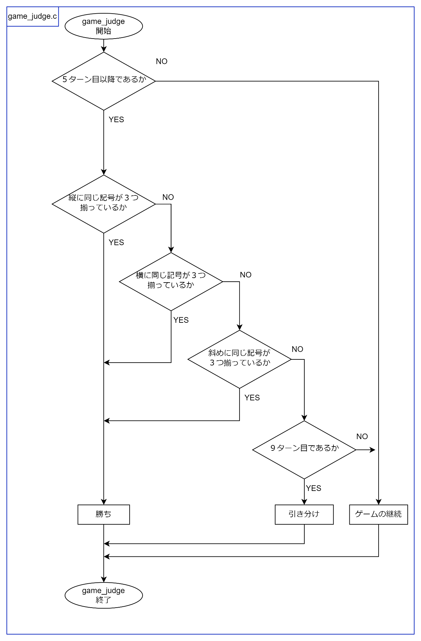

# テキスト 低い精度で自動的に生成された説明画面構成

